
宣城市七校2019－2020学年第一学期高二联考
化学试卷
考生注意：
1.本试卷分选择题和非选择题两部分。满分100分，考试时间100分钟。
2.答题前，考生务必用直径0.5毫米黑色墨水签字笔将密封线内项目填写清楚。
3.考生作答时，请将答案答在答题卡上。选择题每小题选出答案后，用2B铅笔把答题卡上对应题目的答案标号涂黑；非选择题请用直径0.5毫米黑色，墨水签字笔在答题卡上各题的答题区域内作答，超出答题区域书写的答案无效，在试题卷、草稿纸上作答无效。
4.本卷命题范围：人教版选修4第一章至第三章第2节。
5.可能用到的相时原子质量：H1 C12 O16 Ca40 Zn65
一、选择题(本题共16小题，每小题3分，共48分。在每小题给出的四个选项中，只有一项是符合题目要求的)
1.化学反应速率与生产、生活密切相关，下列图片涉及的反应应该加快的是
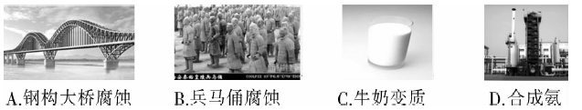
2.下列气体溶于水后，生成物中既有强电解质又有弱电解质的是
A.Cl₂ B.NH₃ C.NO₂ D.SO₂
3一定温度下，满足下列条件的溶液一定呈碱性的是
A.c(H＋)<c(OH－) B.pH＝7.2
C.能与金属Al反应放出H₂ D.能使广泛pH试纸呈红色
4一定温度下，100 mL 2 mol·L^{－1}硫酸溶液和过量的锌粉反应，为了减慢该反应速率，但又不影响生成氢气的总量。可向反应体系中加入适量的
A.2mol·L^{－1}的硫酸溶液 B.稀盐酸 C.K₂SO₄溶液 D.ZnSO₄固体
s.反应A(g)＋2B(g)C(g)的能量变化与反应进程关系如图所示，下列说法不正确的是
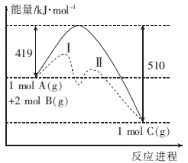
A.图中虚线表示加入了催化剂
B.图中虚线表示的反应I、反应II均为放热反应
C.加入催化剂，速率加快是因为改变了反应的焓变
D.该反应的焓变△H＝－91 kJ·mol^{－1}
6.一定条件下，体积为5 L的密闭容器中，1 mol X和1 mol Y进行反应：2X(g)＋Y(g)＝Z(g)，经20s达到平衡，生成0.1 mol Z。下列说法正确的是
A.0～20s内，X的反应速率为0.01mol·L^{－1}·s^{－1}
B.将容器体积变为10 L，Y的平衡浓度大于原来的
C.其他条件不变，若增大压强，则该反应的平衡常数增大
D.若该反应的△H>0，升高温度，X的体积分数增大
7.向体积和pH均相等的盐酸和醋酸中分别加入等量的镁粉，镁粉均完全溶解，则产生H₂的体积(同温同压下测定)随时间变化的关系正确的是
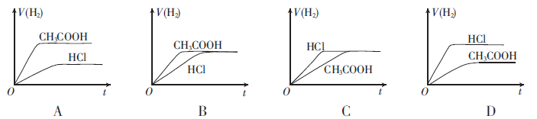
8.已知反应：
H₂(g)＋O₂(g) H₂O(g) △H₁
N₂(g)＋O₂(g) NO₂(g) △H₂
N₂(g)＋H₂(g) NH₃(g) △H₃
则反应4NH₃(g)＋7O₂(g)4＝NO₂(g)＋6H₂O(g)的△H为
A.△H₁＋△H₂＋△H₃ B.2△H₁＋2△H₂－2△H₃
C.6△H₁＋4△H₂＋4△H₃ D.6△H₁＋4△H₂－4△H₃
9.常温下，在pH＝12的某碱溶液中，由水电离产生的c(OH－)为
A.1.0×10^{－7} mol·L^{－1} B.1.0×10^{－2} mol·L^{－1}
C.1.0×10^{－6} mol·L^{－1} D.1.0×10^{－12} mol·L^{－1}
10.在恒温恒容的密闭容器中，能说明反应X(g)＋Y(g)2Z(g)达到化学平衡状态的是
A.X、Y、Z的分子数之比为1：1：2 B.容器内混合气体的密度保持不变
C.容器内混合气体的平均相对分子质量保持不变 D.为定值
11.在－定体积的某密闭容器中发生合成氨反应：N₂(g)＋3H₂(g)2NH₃(g) △H<0。673K，30MPa下，n(NH₃)和n(H₂)随时间变化的关系如图所示。下列叙述不正确的是
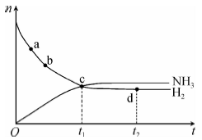
A.a点的正反应速率大于b点的 B.c点处，v_{正}(N₂)＝v_{逆}(N₂)
C.d点处，v_{正}(N₂)：v_{逆}(H₂)＝1：3 D.升高温度，反应至t₂时刻，n(H₂)比图中d点的值大
12.H₂NNO₂(硝酰胺，Nitrarnide)是一种弱酸，常温下K_{a1}＝10^{－5.6}。常温下，硝酰胺分解反应，H₂NNO₂(aq)＝N₂O(g)＋H₂O(l)的第－步为，其中k为速率常数，v_{正}＝k₁c(O₂NNH₂)，v_{逆}=k_{－1}c(O₂NNH－)·c(H＋)，则等于
A.5.6 B.8.4 C.－5.6 D.－8.4
13.已知反应，nX(g)＋nY(g)qZ(g)的△H<0，m＋n>q。在恒容密闭容器中反应达到平衡时，若升高体系温度，下列说法正确的是
A.△H增大 B.v(X)_{正}：v(Y)_{正}＝m：n
C.平衡常数K增大 D.混合气体的平均相对分子质量变大
14.常温下，取20 mL某浓度的盐酸作为待测液，用－定物质的量浓度的NaOH溶液进行滴定(溶液混合后体积变化忽略不计)，滴定过程中溶液的pH变化如图所示。下列叙述不正确的是
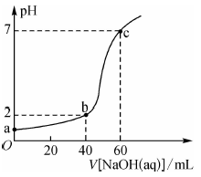
A.盐酸与NaOH溶液初始浓度关系为c(HCl)－2c(NaOH)＝0.03mol·L^{－1}
B.b点溶液中：c(Cl－)>c(Na＋)>c(H＋)>c(OH－)
C.a、b、c点溶液中水的电离程度大小依次为：a>b>c
D.滴定前，锥形瓶用待测液润洗，会导致所测HCl浓度偏高
15.某温度下，将2 mol A和2 mol B充入体积为2 L的密闭容器中，发生反应：aA(g)＋B(g)C(g)＋D(g) △H<0，5 min后达到平衡。已知该温度下其平衡常数K＝1，若温度不变时将容器的体积扩大为原来的10倍，A的转化率不发生变化。下列选项不正确的是
A.a＝1
B.升高温度，平衡常数减小
C.达平衡时B的转化率为60%
D.平衡后，若再加入2 mol B，重新平衡后，A的体积分数减小
16.在2 L恒容密闭容器中，发生反应A(g)＋B(g)2C(g)＋D(s) △H＝－a kJ·mol^{－1}
有关实验内容和结果分别如下表和右图所示。下列说法正确的是
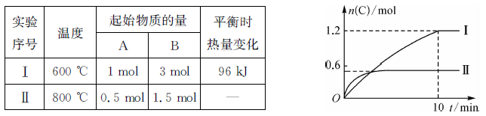
A.实验I中，10 min内平均速率v(B)＝0.06mol·L^{－1}·min^{－1}
B.600℃时，上述热化学方程式中a＝160
C.600℃时，该反应的平衡常数K＝0.45
D.向实验II的平衡体系中再充入0.5mol A和1.5 mol B，A的转化率增大
二、非选择题(本题共4小题，共52分)
17.(12分)能源是人类赖以生存的基础。回答下列问题：
(1)下列不属于新能源的是 (填字母)。
a.煤炭 b.太阳能 c.风能 d.地热能 e.天然气 f.氢能
(2)甲烷裂解法制取乙炔反应的化学方程式为2CH₄(g)C₂H₂(g)＋3H₂(g)。
①已知下列化学键的键能数据：
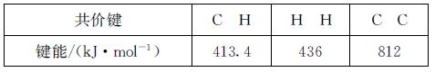
则反应2CH₄(g)C₂H₂(g)＋3H₂(g)的△H＝ kJ·mol^{－1}。
②燃烧a g CH₄生成二氧化碳气体和液态水，放出热量44.5kJ。经测定，生成的CO₂与足量澄清石灰水反应得到5g沉淀，则CH₄(g)＋2O₂(g)CO₂(g)＋2H₂O(l)△H₁＝ kJ·mol^{－1}，a＝ 。
(3)金刚石和石墨为碳的同素异形体，它们在氧气不足时燃烧生成－氧化碳，在氧气充足时完全燃烧生成二氧化碳，反应中放出的热量如图所示。
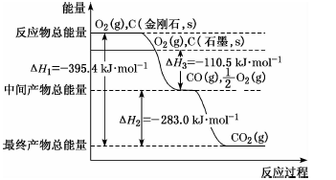
①在通常状况下，金刚石和石墨的稳定性较大的是 (填“金刚石”或“石墨”)；石墨的燃烧热为 kJ·mol^{－1}。
②12 g石墨在－定量空气中燃烧，生成36 g气体，该过程放出的热量为 kJ。
18.(12分)高锰酸钾是重要的氧化剂。回答下列问题：
(1)实验室常用高锰酸钾制备氧气。
①该反应的还原产物是 (写化学式)，每生成1 g O₂转移 mol电子。
②高锰酸钾完全分解后，将固体生成物溶于水后过滤，向滤液中通入过量的二氧化碳。充分反应后过滤，得到二氧化锰，将滤液再经过重结晶分离，可得到高锰酸钾和碳酸氢钾。写出上述过程发生反应的化学方程式： 。
(2)实验室常用硫酸酸化的草酸(H₂C₂O₄，二元弱酸)溶液滴定KMnO₄溶液，测定KMnO₄溶液浓度。步骤如下：
I.将－定量的高锰酸钾加入烧杯中，倒入蒸馏水使其溶解；
II.取a g草酸晶体(H₂C₂O₄·2H₂O，摩尔质量126 g·mol^{－1})溶于水配成250mL溶液，取25.00mL溶液置于锥形瓶中，加入适量稀H₂SO₄酸化，再用KMnO₄溶液滴定至终点，重复滴定两次，平均消耗V mL KMnO₄溶液。
①高锰酸钾溶液盛放在 (填“酸式”或“碱式”)滴定管中。
②滴定到达终点的现象是 。
③该KMnO₄溶液的物质的量浓度为 mol·L^{－1}(用相关字母表示)。
19.(14分)已知A和B反应的化学方程式为A(g)＋2B(g)C(g)。回答下列问题：
(1)图1是反应A(g)＋2B(g)C(g)在不同温度下A的转化率随时间变化的曲线。
①该反应的△H (填“>”“<”或“＝”)0。
②T₁和T₂温度下的平衡常数大小关系是K₁ (填“>”“<”或“＝”)K₂。在T₁温度下，向体积为1 L的密闭容器中，充入1 mol A(g)和2 mol B(g)，测得A(g)和C(g)的浓度随时间变化如图2所示。则该反应的平衡常数为 。
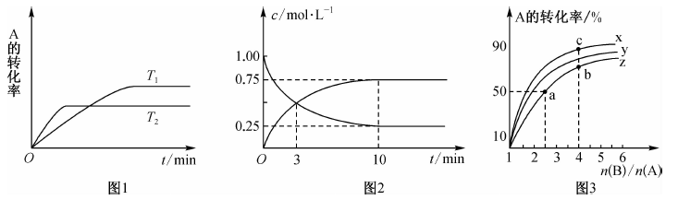
③若容器容积不变，下列措施可增加A转化率的是 (填字母)。
a.升高温度 b.将C(g)从体系中分离
c.使用合适的催化剂 d.充入He，使体系总压强增大
(2)在容积为1 L的恒容密闭容器中，分别研究在230°C、250℃和270℃条件下的上述反应。三种温度下B与A的物质的量之比与A平衡转化率的关系如图3所示。曲线z对应的温度是 ℃；该温度下，若反应物A的物质的量为1 mol，则该反应的化学平衡常数为 (用分数表示)。曲线上a、b、c点对应的化学平衡常数分别为K₁、K₂、K₃，则K₁、K₂、K₃的大小关系为 。
20.(14分)中国科学院大连化学物理研究所的“甲醇制取低碳烯烃(DMTO)技术”获得国家科学技术发明一等奖，该技术先由煤气化制合成气，再由合成气制甲醇和氨气，鼓后由甲醇制乙烯和丙烯。
(1)煤气化包含一系列化学反应。已知热化学方程式：
C(s)＋H₂O(g)CO(g)＋H₂(g) △H₁＝＋131 kJ·mol^{－1}；
C(s)＋CO₂(g)2CO(g) △H₂＝＋172 kJ·mol^{－1}；
则反应CO(g)＋H₂O(g)CO₂(g)＋H₂(g) △H₃＝ kJ·mol^{－1}；
(2)以投料比合成甲醇：CO(g)＋2H₂(g)CH₃OH(g) △H。温度、压强与CO的平衡转化率的关系如图所示。回答下列问题：
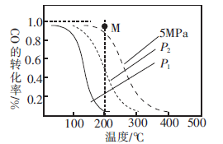
①△H (填“>”或“<”)0。
②P₁ (填“>”或“<”)P₂。
③5MPa、200℃时，M点的v(CO)_{正} (填“>”或“<”)v(CO)_{逆}。
④若起始时提高投料比，则CO的平衡转化率将 (“增大”或“减小”)。
⑤参照下表，实际工业生产中大多采用5MPa和230～270℃，其优点是 。
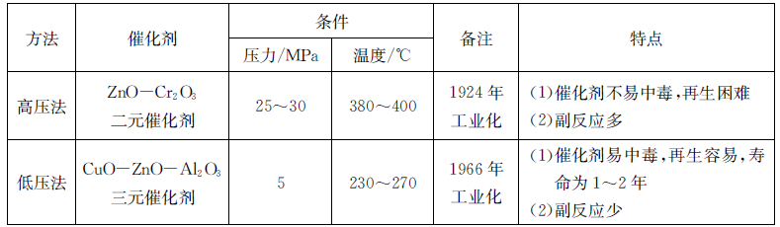
(3)N₂和H₂生成NH₃的反应为N₂(g)＋H₂(g)NH₃(g) △H(298K)＝－46.2kJ·mol^{－1}，在Fe催化剂作用下的反应历程如下(表示吸附态)：
化学吸附：N₂(g)2N；H₂(g)2H
表面反应：N＋HNH；NH＋HNH₂；NH₂＋HNH3；
脱附：NH₃NH₃(g)
其中，N₂的吸附分解反应活化能高、速率慢，决定了合成氨的整体反应速率。
①有利于提高合成氨平衡产率的条件有 (填字母)。
A.低温 B.高温 C.低压 D.高压 E.催化剂
②标准平衡常数，其中为标准压强(1×10⁵Pa)，p(NH₃)，p(N₂)和p(H₂)为各组分的平衡分压，如p(NH₃)＝x(NH₃)p，p为平衡总压，x(NH₃)为平衡系统中NH₃的物质的量分数。
已知起始时向一密闭容器中投入mol N₂和a mol H₂，反应N₂(g)＋ H₂(g)NH₃(g)在恒定温度和标准压强下进行，NH₃的平衡产率为ω，则该反应的＝ (用含ω的代数式表示)。下图中可以表示标准平衡常数随温度T的变化趋势的是 (填字母)。
